慢查询分析结果与改进建议

1. 72小时内慢日志分析结果
2. 总体统计结果

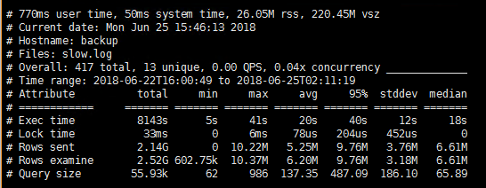

说明：

1. 全部慢语句：417条
2. 唯一语句（总共有多少个不同的语句）：13条
3. 时间范围：2018-06-22T16:00:49 to 2018-06-25T02:11:19
4. 总计执行时间：8143秒
5. 最小执行时间：5秒
6. 最大执行时间：41秒
7. 平均执行时间：20秒
8. 95%（把所有值从小到大排列，位于95%的那个数）：12秒
9. 中间值：18秒
10. 分组统计结果

说明：

1. Rank：所有语句的排名，默认按查询时间降序排列
2. Query ID：语句的唯一ID
3. Response：总的响应时间
4. time：该查询在本次分析中总的时间占比
5. calls：执行次数，即本次分析总共有多少条这种类型的查询语句
6. R/Call：平均每次执行的响应时间
7. V/M：响应时间Variance-to-mean的比率
8. Item：查询对象

从此分组结果可以看出，查询ID为“0x67A347A2812914DF”的语句时响应时间占比最大，执行次数占比也最大，故着重分析此语句。

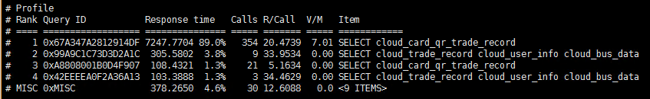

1. 查询ID为“0x67A347A2812914DF”的语句详细分析
2. ID：查询的ID号，和上图的Query ID对应
3. Databases：数据库名为“hcecloudservice”
4. Users：root@localhost
5. Query_time distribution ：查询时间分布, 长短体现区间占比，本例中10秒以上查询数量是1s-10s之间数量的两倍。
6. Tables：查询中涉及到的表
7. Explain（SQL语句）：SELECT /*!40001 SQL_NO_CACHE */ * FROM `cloud_card_qr_trade_record`\G

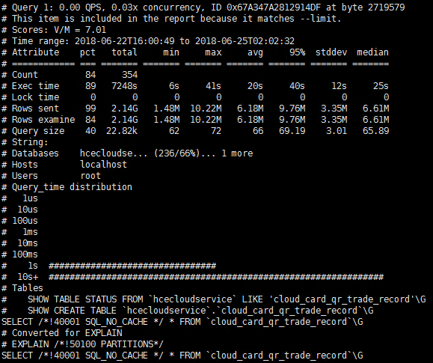

1. 整改建议
2. 针对查询ID为“0x67A347A2812914DF”的语句建议分析是否是运维人员手动执行所致，如若是手动执行，建议不要在主库上执行（可在从库上执行）；如若是程序执行，建议此条语句改为“select column1, column2…. from cloud_card_qr_trade_record ”（最好不要出现类似全表扫描的语句）。
3. 针对慢查询中的其他语句建议explain,分析是否全表扫描或者是否有效地利用索引，在此提出几点建议：
4. 应尽量避免在where子句中对字段进行函数操作，这将导致引擎放弃使用索引而进行全表扫描
5. 对查询进行优化，应尽量避免全表扫描，首先应考虑在 where 及 order by 涉及的列上建立索引。